**Team-plan-v0.1**



* Σύνθεση/Ρόλοι ομάδας
* Μέθοδος εργασίας ομάδας
* Βασικά εργαλεία για τα τεχνικά κείμενα
* Χρονοπρογραμματισμός παραδοτέων της εργασίας
* Pert Chart
* Gantt Chart

**Σύνθεση/Ρόλοι ομάδας**

Η ομάδα μας αποτελείται από 4 άτομα και βρισκόμαστε όλοι στο πέμπτο έτος της φοίτησής μας. Τα ονόματα και οι αριθμοί μητρώου μας παρατίθενται παρακάτω:

**Νικόλαος Μοσχόπουλος: 1054315**

**Μαρίνος Ξυνής: 1058127**

**Γεώργιος Παναγιωτόπουλος: 1054377**

**Δημήτριος Προσκεφαλάς: 1058124**

Για το παρόν τεχνικό κείμενο εργάστηκαν ως:

Author: **Δημήτριος Προσκεφαλάς, Νικόλαος Μοσχόπουλος, Γεώργιος Παναγιωτόπουλος**

Quality Manager: **Μαρίνος Ξυνής**

**Μέθοδος εργασίας ομάδας**

Για την υλοποίηση της εργασίας αποφασίσαμε να δουλέψουμε με τη μέθοδο SCRUM αφού αυτή η μέθοδος παρέχει ευελιξία καθ’ όλη τη διάρκεια του έργου και όλα τα μέλη μπορούν να είναι ενήμερα για το πως προχωράει το έργο.

Από αυτή τη μέθοδο θα χρησιμοποιήσουμε τους ρόλους: Product Owner, Scrum Master και Team Member συνδυάζοντας τους με κάποιους ακόμα ρόλους εκτός της μεθόδου SCRUM, οι οποίοι είναι: Author, Contributor, Quality Manager. Αναλυτικότερα οι ρόλοι αυτοί στην ομάδα μας θα λειτουργήσουν ως εξής:

* Product Owner: Είναι υπεύθυνος για την επικοινωνία με τον πελάτη και την εξασφάλιση σωστού feedback για την ποιότητα και το ρυθμό υλοποίησης του έργου.
* SCRUM Master: Είναι υπεύθυνος για την καθοδήγηση των μελών της ομάδας, την ανάθεση εργασιών σε κάθε μέλος και γενικότερα για την επίβλεψη της πορείας του έργου.
* Team Member: Είναι υπεύθυνος για την πραγματοποίηση κάποιας συγκεκριμένης εργασίας του συνολικού έργου. Ο SCRUM Master τον κατευθύνει πως ακριβώς πρέπει να δουλέψει. Οι υποκατηγορίες του είναι οι τρεις που ακολουθούν:
  + Author: Είναι υπεύθυνος για την οργάνωση και συγγραφή ενός τεχνικού κειμένου. Αν συνεργαστεί και με κάποιον Contributor είναι υπεύθυνος να εντάξει και τη δουλειά του Contributor στο έργο του.
  + Contributor: Είναι υπεύθυνος να συνεισφέρει στη συγγραφή ενός τεχνικού κειμένου αναλαμβάνοντας ένα συγκεκριμένο κομμάτι. Έχει μικρότερο φόρτο εργασίας από τον Author.
  + Quality Manager: Είναι υπεύθυνος για την ανάγνωση και τη διόρθωση οποιωνδήποτε λαθών σε ένα τεχνικό κείμενο.

Από τα παραπάνω καθίσταται σαφές ότι οι ρόλοι του πρότζεκτ μας θα είναι λίγο διαφοροποιημένοι σε σχέση με αυτούς που ορίζει η SCRUM. Αυτό γίνεται γιατί προσπαθούμε να εξατομικεύσουμε τον τρόπο εργασίας μας ώστε να πετύχουμε το βέλτιστο δυνατό αποτέλεσμα.

Όσον αφορά τα μέλη της ομάδας, η βασική φιλοσοφία είναι ότι όλοι θα πρέπει να περάσουν σχεδόν από όλους τους ρόλους ώστε να έχουν μια ξεκάθαρη εικόνα του έργου λαμβάνοντας και την αντίστοιχη εμπειρία. Έτσι, εκτός από το ρόλο του Product Owner που θα ανήκει στον Δημήτρη Προσκεφαλά από την αρχή μέχρι και την ολοκλήρωση του πρότζεκτ, όλοι οι άλλοι ρόλοι θα είναι διαθέσιμοι για όλα τα μέλη της ομάδας (και για τον Δημήτρη Προσκεφαλά). Κάθε φορά οι αλλαγές που θα γίνονται, θα γίνονται με πρωταρχικό κριτήριο την ποιότητα του πρότζεκτ.

Δεδομένων των υγειονομικών συνθηκών, οι συναντήσεις τις ομάδας θα είναι αποκλειστικά διαδικτυακές μέσω της πλατφόρμας Zoom. Δε θα είναι καθημερινές αλλά ανά τακτά χρονικά διαστήματα π.χ. κάθε δυο-τρεις μέρες ή ανά εβδομάδα ανάλογα με την πρόοδο και τις ανάγκες του πρότζεκτ. Βασικός υπεύθυνος για τον προγραμματισμό των meetings θα είναι ο SCRUM Master, χωρίς όμως αυτό να είναι θέσφατο. Οποιοδήποτε μέλος της ομάδας θα μπορεί να ζητήσει ή και να οργανώσει κάποιο meeting, ιδιαίτερα αν υπάρχει κάποιο γεγονός που επείγει.

Η επικοινωνία με τον πελάτη θα είναι συχνή και θα γίνεται αποκλειστικά από τον Product Owner. Στόχος είναι ο πελάτης να ενημερώνεται για την πρόοδο του έργου, παρέχοντας και κατάλληλο feedback. Οποιεσδήποτε ενστάσεις ή παρατηρήσεις του είναι σημαντικό να τις γνωρίζει η ομάδα όσο το δυνατόν νωρίτερα.

**Βασικά εργαλεία για τα τεχνικά κείμενα**

Ως βασικό εργαλείο για τα τεχνικά μας κείμενα επιλέγουμε το **“Word”**, καθώς και το **“visual paradigm”** για να αποτυπώσουμε τα ζητούμενα διαγράμματα των παραδοτέων που μας ζητούνται. Το “visual paradigm” θεωρούμε ότι είναι πολύ εξειδικευμένο στη δημιουργία διαγραμμάτων και παρέχει μια μεγάλη ποικιλία από αυτά προσφέροντας παράλληλα εύχρηστο περιβάλλον για την υλοποίησή τους. Στην περίπτωση που κάποιο ζητούμενο διάγραμμα δεν περιλαμβάνεται στη δωρεάν έκδοση του visual paradigm, θα κάνουμε χρήση του εργαλείου**“Lucidchart”**. Για την ανάπτυξη του έργου μας, θα χρησιμοποιήσουμε γλώσσα **“Python”**, καθώς θεωρούμε σαν ομάδα ότι είναι η γλώσσα στην οποία έχουμε μεγαλύτερη ευχέρεια και ταυτόχρονα μπορεί να μας προσφέρει τις δυνατότητες που απαιτούνται για την ανάπτυξη της εφαρμογής μας.

**Χρονοπρογραμματισμός παραδοτέων της εργασίας**

Σε αυτό το υποκεφάλαιο θα γίνει προσπάθεια χρονοπρογραμματισμού των παραδοτέων της εργασίας σύμφωνα με:

* Τις προθεσμίες των 6 παραδοτέων
* Το βαθμό δυσκολίας που θεωρούμε ότι έχει κάθε παραδοτέο
* Τα προαπαιτούμενα παραδοτέα για κάθε παραδοτέο
* Το γεγονός ότι είναι η δεύτερη φορά που εκπονούμε την εργασία, οπότε πιθανόν αυτό να επηρεάσει το χρονοπρογραμματισμό σε κάποια παραδοτέα.

Είναι απαραίτητο να σημειωθεί ότι έχουμε συμπεριλάβει κάποια προαιρετικά παραδοτέα το οποία σκεφτόμαστε να παραδώσουμε, χωρίς ωστόσο να είμαστε σίγουροι ότι θα έχουμε τον απαραίτητο χρόνο να το πράξουμε. Στους παρακάτω πίνακες, τα υποχρεωτικά παραδοτέα χωρίζονται από τα προαιρετικά, αλλά και από τις πιθανές δεύτερες εκδόσεις παραδοτέων που δεν είμαστε σίγουροι αν θα υπάρξουν ή όχι. Ακολουθεί ο χρονοπρογραμματισμός:

Για το 1ο παραδοτέο:

|  |  |  |  |
| --- | --- | --- | --- |
| Παραδοτέα | Αισιόδοξη εκτίμηση | Κανονική εκτίμηση | Απαισιόδοξη εκτίμηση |
| Team-plan-v0.1 | 2 ημέρες | 3 ημέρες | 4 ημέρες |
| Project-description-v0.1 | 5 ημέρες | 8 ημέρες | 10 ημέρες |
| Project-plan-v0.1 | 2 ημέρες | 3 ημέρες | 5 ημέρες |
| Risk-assessment-v0.1 | 2 ημέρα | 3 ημέρες | 4 ημέρες |

|  |  |  |  |
| --- | --- | --- | --- |
| Feasibility-study-v0.1(πιθανόν) | 1 ημέρα | 2 ημέρες | 3 ημέρες |

Για το 2ο παραδοτέο:

|  |  |  |  |
| --- | --- | --- | --- |
| Παραδοτέα | Αισιόδοξη εκτίμηση | Κανονική εκτίμηση | Απαισιόδοξη εκτίμηση |
| Use-cases-v0.1 | 6 ημέρες | 8 ημέρες | 10 ημέρες |
| Domain-model-v0.1 | 2 ημέρα | 4 ημέρες | 6 ημέρες |

|  |  |  |  |
| --- | --- | --- | --- |
| Project-description-v0.2(πιθανόν) | 1 ημέρα | 2 ημέρες | 3 ημέρες |
| Project-code-v0.1(πιθανόν) | 2 ημέρες | 3 ημέρες | 1 ημέρα |

Για το 3ο παραδοτέο:

|  |  |  |  |
| --- | --- | --- | --- |
| Παραδοτέα | Αισιόδοξη εκτίμηση | Κανονική εκτίμηση | Απαισιόδοξη εκτίμηση |
| Robustness-diagrams-v0.1 | 6 ημέρες | 7 ημέρες | 8 ημέρες |

|  |  |  |  |
| --- | --- | --- | --- |
| Use-cases-v0.2(πιθανόν) | 3 ημέρες | 5 ημέρες | 7 ημέρες |
| Domain-model-v0.2(πιθανόν) | 1 ημέρα | 2 ημέρες | 3 ημέρες |
| Project-code-v0.2(πιθανόν) | 3 ημέρες | 5 ημέρες | 7 ημέρες |

Για το 4ο παραδοτέο:

|  |  |  |  |
| --- | --- | --- | --- |
| Παραδοτέα | Αισιόδοξη εκτίμηση | Κανονική εκτίμηση | Απαισιόδοξη εκτίμηση |
| Sequence-diagrams-v0.1 | 8 ημέρες | 10 ημέρες | 12 ημέρες |

|  |  |  |  |
| --- | --- | --- | --- |
| Domain-model-v0.3(πιθανόν) | 1 ημέρα | 2 ημέρες | 3 ημέρες |
| Project-code-v0.3 | 7 ημέρες | 8 ημέρες | 9 ημέρες |
| Robustness-diagrams-v0.2(πιθανόν) | 2 ημέρες | 3 ημέρες | 4 ημέρες |
| Use-cases-v0.3(πιθανόν) | 2 ημέρα | 4 ημέρες | 6 ημέρες |

Στο παραδοτέο αυτό το τεχνικό κείμενο project-code θα έχει προστεθεί σίγουρα, όμως δεν γνωρίζουμε αν η έκδοσή του θα είναι η ν0.3, οπότε γι’ αυτό δεν το έχουμε τοποθετήσει στα “υποχρεωτικά”.

Για το 5ο παραδοτέο:

|  |  |  |  |
| --- | --- | --- | --- |
| Παραδοτέα | Αισιόδοξη εκτίμηση | Κανονική εκτίμηση | Απαισιόδοξη εκτίμηση |
| Class-diagram-v0.1 | 1 ημέρες | 2 ημέρες | 3 ημέρες |
| Project-code-v0.x | 7 ημέρα | 9 ημέρες | 11 ημέρες |

|  |  |  |  |
| --- | --- | --- | --- |
| Test-cases-v0.1 | 2 ημέρες | 4 ημέρες | 6 ημέρες |

Για το 6ο παραδοτέο:

|  |  |  |  |
| --- | --- | --- | --- |
| Παραδοτέα | Αισιόδοξη εκτίμηση | Κανονική εκτίμηση | Απαισιόδοξη εκτίμηση |
| Team-plan-v1.0 | 1 ημέρα | 1 ημέρα | 1 ημέρα |
| Project-description-v1.0 | 1 ημέρα | 1 ημέρα | 1 ημέρα |
| Project-plan-v1.0 | 1 ημέρα | 1 ημέρα | 1 ημέρα |
| Risk-assessment-v1.0 | 1 ημέρα | 1 ημέρα | 1 ημέρα |
| Class-diagram-v0.1 | 1 ημέρα | 1ημέρα | 1ημέρα |
| Use-cases-v1.0 | 1ημέρα | 1ημέρα | 1ημέρα |
| Domain-model-v1.0 | 1 ημέρα | 1ημέρα | 1ημέρα |
| Project-code-v1.0 | 8 ημέρες | 10 ημέρες | 12 ημέρες |
| Robustness-diagrams-v1.0 | 1ημέρα | 1ημέρα | 1ημέρα |
| Sequence-diagrams-v1.0 | 1ημέρα | 1ημέρα | 1ημέρα |

|  |  |  |  |
| --- | --- | --- | --- |
| Feasibility-study-v1.0 | 1ημέρα | 1ημέρα | 1ημέρα |
| Test-cases-v1.0 | 1ημέρα | 1ημέρα | 1ημέρα |

**Pert chart**

Παρακάτω βρίσκεται το Pert Chart που περιλαμβάνει τα βασικά tasks της εργασίας μας. Για τη δημιουργία του στηριχτήκαμε στα εξής:

* Στον παραπάνω χρονοπρογραμματισμό των παραδοτέων της εργασίας
* Στις προθεσμίες των παραδοτέων της εργασίας
* Στα προαπαιτούμενα παραδοτέα των tasks
* Στα taks τα οποία μπορούν να γίνουν παράλληλα και να μας εξασφαλίσουν χρόνο

Το κρίσιμο μονοπάτι φαίνεται με κόκκινο χρώμα ενώ όλα τα υπόλοιπα φαίνονται με μαύρο χρώμα. Το μέγιστο χρονικό διάστημα που υπολογίζουμε ότι θα ασχοληθούμε με την εργασία καθορίζεται από το κρίσιμο μονοπάτι και προκύπτει αν προσθέσουμε τις ημέρες όλων των tasks που ανήκουν σε αυτό. Προκύπτει λοιπόν ότι είναι **78 ημέρες**.

Τα **milestones** που θα τοποθετηθούν(δεν τοποθετήθηκαν πάνω στο διάγραμμα, γιατί το visual paradigm δεν μας έδινε τη δυνατότητα) είναι τα εξής:

1. Μετά το task “Αρχική κατασκευή Use cases”
2. Μετά το task “Sequence diagrams”
3. Μετά το task “Συγγραφή κώδικα για βασικά use cases”

Ακολουθεί το Pert Chart:

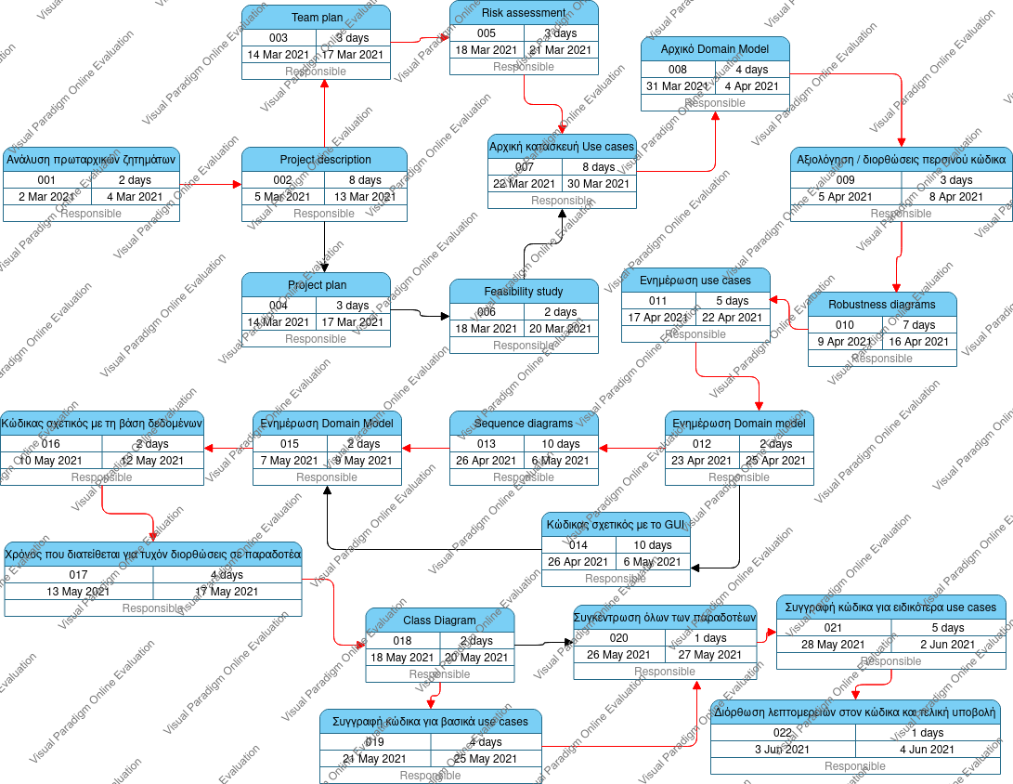

**Gantt Chart**

Παρακάτω βρίσκεται το Gantt Chart που περιλαμβάνει τα βασικά tasks της εργασίας μας. Για τη δημιουργία του λάβαμε υπόψη τα ίδια στοιχεία με το Pert Chart. Ο κωδικός του κάθε task στο Gantt Chart ταυτίζεται με τον αντίστοιχο κωδικό του task στο Pert Chart. Ακολουθεί το Gantt Chart:

